Техническое задание для лабиринта
Необходимо изготовить лабиринт для робота, который будет искать выход из него. На рис.1 изображен пример лабиринта. На рис.2 изображен лабиринт, который необходимо получить в конечном итоге.

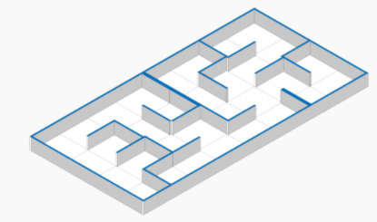

Рисунок 1. Пример лабиринта
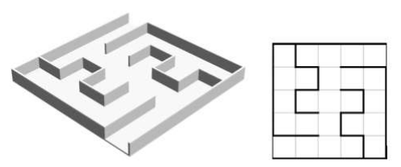
Рисунок 2. Схема лабиринта

Состав комплекта поля
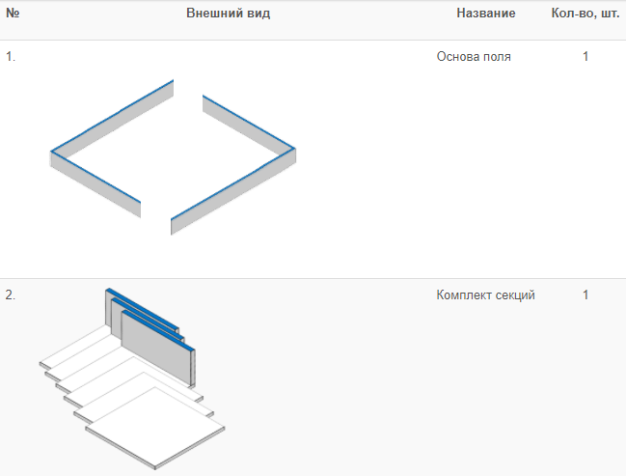

Технология изготовления
Изготовить секции в количестве, указанном в спецификации.
Уложить все секции внутри поля так, чтобы они составляли ровную поверхность.

Основа поля
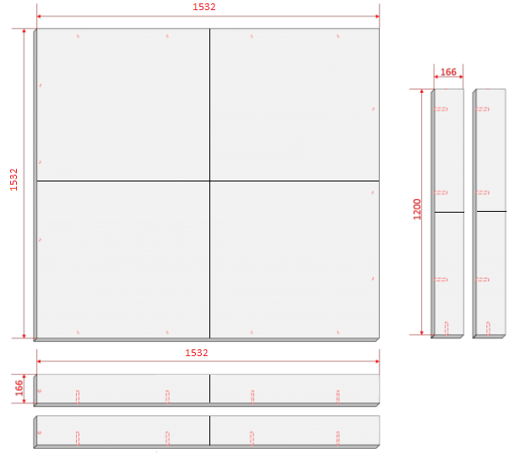
Рисунок 3. Основа поля
Спецификация
№ | Название | Размер, мм | Материал | Цвет | Кол-во, шт
1. | Основание | 766×766×16 | ЛДСП (кромка ПВХ 2 мм) | Белый | 4
2. | Борт длинный | 766×166×16 | ЛДСП (кромка ПВХ 2 мм) | Белый | 4
3. | Борт короткий | 600×166×16 | ЛДСП (кромка ПВХ 2 мм) | белый | 4
4. | Борт короткий | Ø7×50 | Металл | Не имеет значения | 18

Требования
- Необходим переносной лабиринт, поэтому его нужно разделить на части, как указано на рис.3. Соответственно, необходимо продумать каким образом это все можно будет соединить для составления единого поля.
- Необходимо продумать опоры. Лабиринт будет лежать на полу.
- Конструкция поля должна быть максимально жесткой, не шататься.

Комплект секций
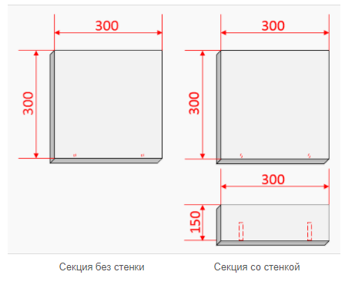
Спецификация
№ | Название | Размер, мм | Материал | Цвет | Кол-во, шт
1. | Секция без стенки | 300×300×16 | ЛДСП | Белый | 11
2. | Секция со стенкой | 300×300×16  Высота стенки: 150 | ЛДСП | Белый | 18
3. | Конфирмат | Ø7×50 | Металл | Не имеет значения | 40

Требования
- Следует обратить внимание на отсутствие пузырей, неровностей и иных дефектов покрытия.
- Между секциями должны отсутствовать большие щели и просветы

